Летопись месячникаоборонно-массовой и военно-патриотической работы «Овеяна славой родная Кубань!»
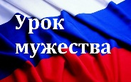
10 февраля 2018г.
Уроки Мужества
Учитель истории Клиша Л.И. провела Уроки мужества на тему: «Национальный подвиг нашего народа» в 9-х классах.
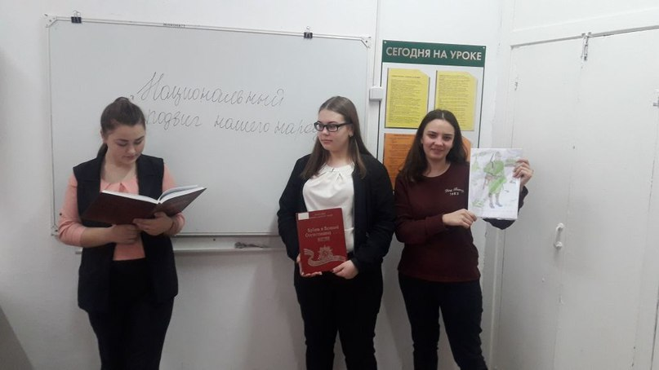
«9Б»(Фединишина Э.Л.) посетили и возложил цветы у обелиска Безымянного солдата. Ребята почтили погибших солдат минутой молчания.
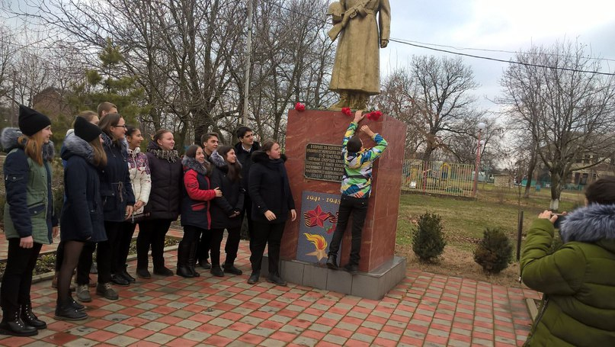
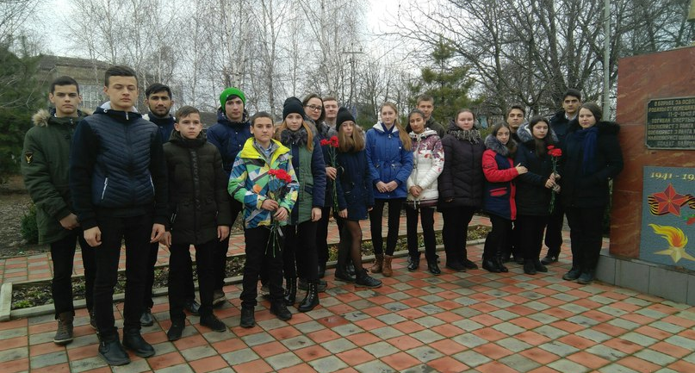

Творческая мастерская «Талантливые дети»
«3А» (Степанок Е.А) репетируют танец и готовятся к конкурсу инсценированной песни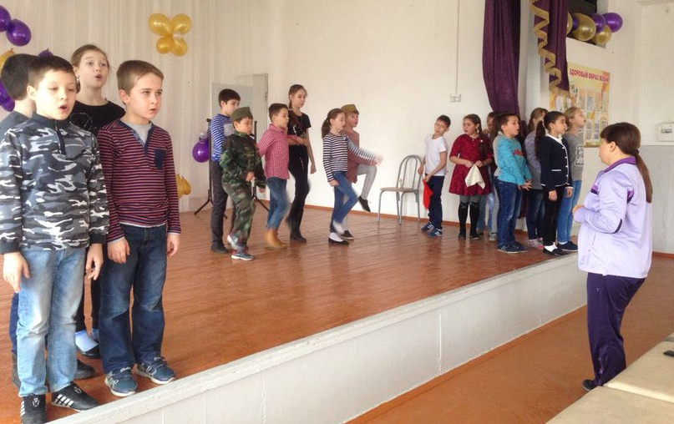
Кружок Декоративно-прикладное искусство (рук.Смывалова Н.П.) ребята посещают с удовольствием. Сегодня они делали открытки 3Д
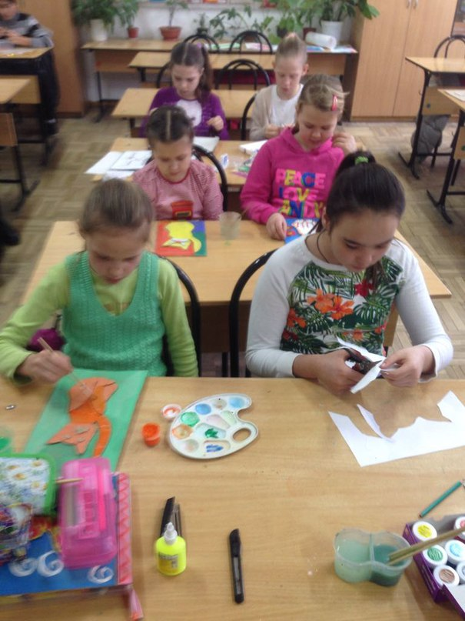

Светлана Юрьевна Тарасенко по субботам занимается с дошколятами. Дети рисовали открытки, рассуждали на тему «Кто такие защитники Отечества», читали поучительную сказку.
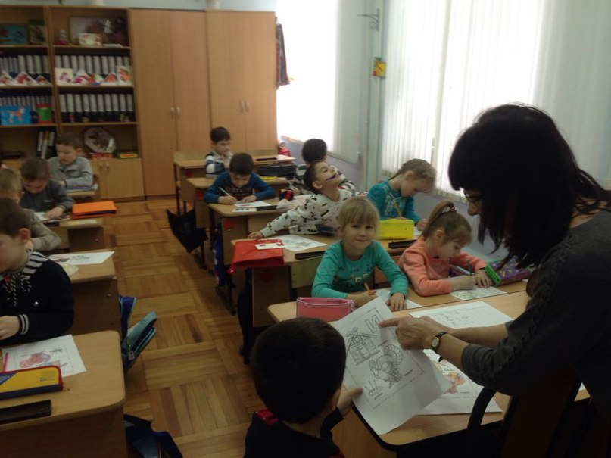
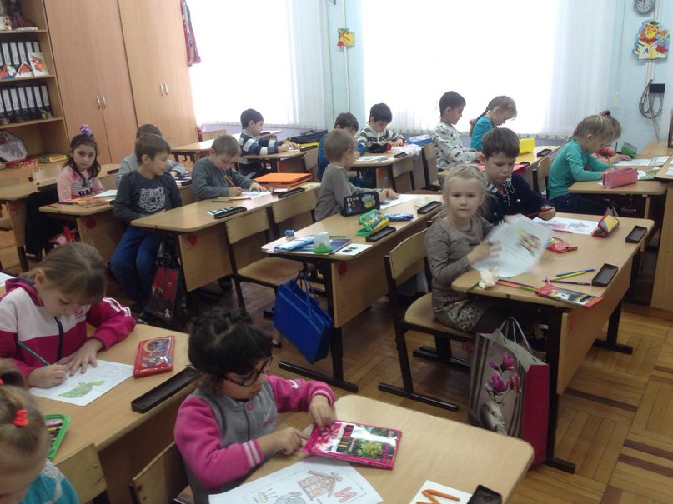


Военно-спортивные конкурсы
Учитель ОБЖ Фединишина Э.Л. готовила 9-классников к соревнованиям допризывной молодежи по пулевой стрельбе из пневматических винтовок. Парни 9Б класса учились собирать и разбирать автомат на время.
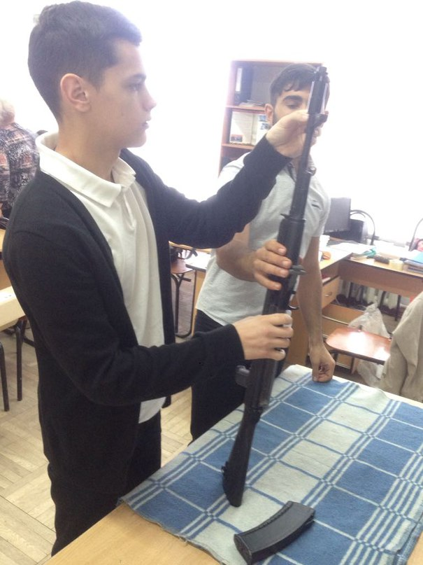
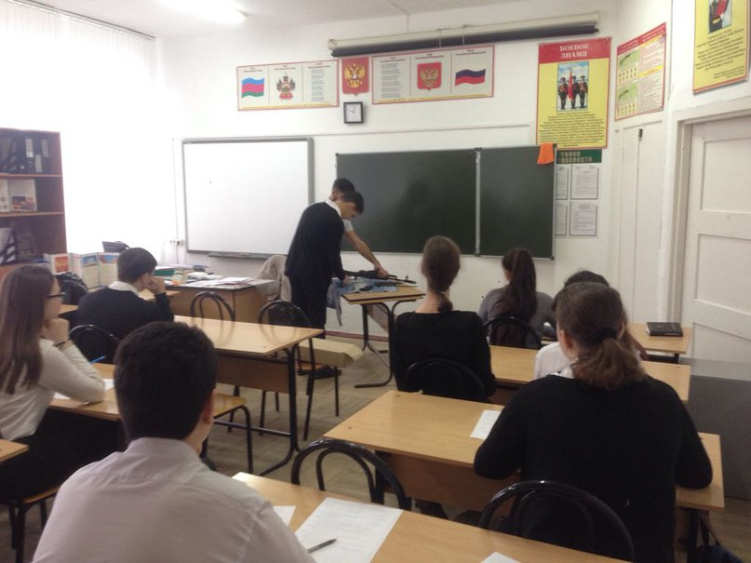

Тимуровское движение «Делаем добро вместе!
Нашу школу регулярно посещает священник Отец Сергий (Максимец), в этот раз он провел беседу со старшеклассниками о предстоящей «Неделе Здоровья». Ребят заинтересовала беседа так, что никто не торопился уходить. Батюшка рассказал об истории празднования «Православного дня молодежи», который отмечается 15 февраля ежегодно.
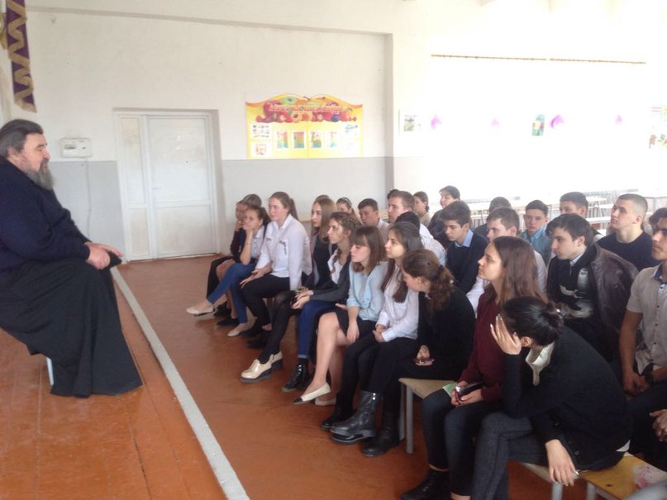
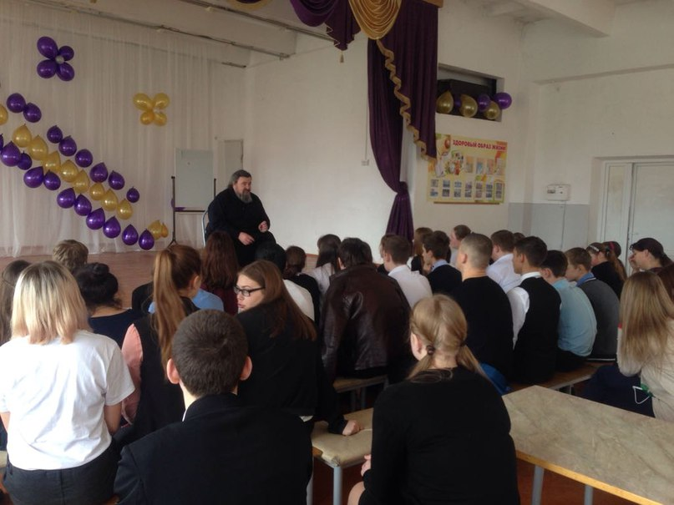

Батюшка угостил благодарную публику конфетами.


